

Commune recherchée :
02400 Château-Thierry

Ce rapport de risques est délivré à titre informatif.
Il a pour but de vous montrer une vision simplifiée des risques naturels et technologiques situés près de chez vous.
Vous pouvez consulter nos conditions d'utilisation sur :
georisques.gouv.fr/cgu

Géorisques est réalisé en partenariat entre le Ministère de la Transition écologique et de la Cohésion des territoires et le BRGM.
02400 Château-Thierry

6 Risques naturels identifiés :

 | 
 |  |  |  |  |  |  |  | sur ma commune :
 |  |  | INONDATION |  |  |  |  | sur ma commune :

 | 
 |  |  |  |  |  |  |  | sur ma commune :
 |  |  | REMONTÉE DE NAPPE |  |  |  |  | sur ma commune :

 | 
 |  |  |  |  |  |  |  | sur ma commune :
 |  |  | SÉISME |  |  |  |  | sur ma commune :

 | 
 |  |  |  |  |  |  |  | sur ma commune :
 |  |  | MOUVEMENTS DE TERRAIN |  |  |  |  | sur ma commune :

 | 
 |  |  |  |  |  |  |  | sur ma commune :
 |  |  | RETRAIT GONFLEMENT DES ARGILES |  |  |  |  | sur ma commune :
 |  |  | RETRAIT GONFLEMENT DES ARGILES |  |  |  | 

 | 
 |  |  |  |  |  |  |  | sur ma commune :
 |  |  | RADON |  |  |  |  | sur ma commune :

3 Risques technologiques identifiés :

 | 
 |  |  |  |  |  |  |  | sur ma commune :
 |  |  | INSTALLATIONS INDUSTRIELLES CLASSÉES (ICPE) |  |  |  |  | sur ma commune :
 |  |  | INSTALLATIONS INDUSTRIELLES CLASSÉES (ICPE) |  |  |  | 

 | 
 |  |  |  |  |  |  |  | sur ma commune :
 |  |  | CANALISATIONS DE TRANSPORT DE MATIÈRES DANGEREUSES |  |  |  |  | sur ma commune :

 | 
 |  |  |  |  |  |  |  | sur ma commune :
 |  |  | POLLUTION DES SOLS |  |  |  |  | sur ma commune :

 |  |  |  |  |  |  |  |  |  |  |  |  |  |  |  |  |  | 02400 Château-Thierry
 |  | Risque d'inondation sur Chateau-thierry
 |  |  |  | Risque sur la commune |  |  |  |  |  |  |  |  | 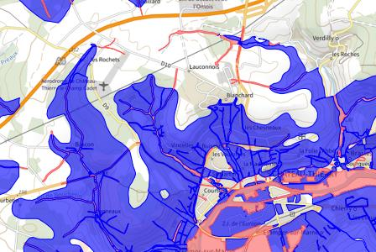
 | L'inondation est une submersion, rapide ou lente, d'une zone habituellement hors de l'eau.
 | Les types de risques d'inondation sur ma commune
Par ruissellement et coulée de boue
L'inondation par ruissellement se produit lorsque les eaux de pluie ne peuvent pas ou plus s'infiltrer dans le sol. En ville, ces eaux de pluies peuvent saturer rapidement les réseaux d'évacuation et emprunter alors les rues en créant des courants dangereux. En milieu rural, le ruissellement peut se transformer en coulée de boue.

 |  |  |  |  |  |  |  |  |  |  |  |  | 
 | Informations détaillées :
PPRN : PPR - Débordement de la Marne (02DDT20070006)

Le plan de prévention des risques naturels (PPRN) de type Inondation nommé PPR - Débordement de la Marne a été approuvé sur votre commune.
Le PPR couvre les aléas suivants :
Inondation
Par une crue à débordement lent de cours d'eau
Votre commune est concernée par un plan de zonage couvrant les règlements suivants :
- 02 : Prescriptions
- 03 : Interdiction
Date de prescription : 06/12/2004
Date d'approbation : 16/11/2007
Le plan de prévention des risques est un document réalisé par l'État qui interdit de construire dans les zones les plus exposées et encadre les constructions dans les autres zones exposées.
Pour avoir le règlement complet et l'ensemble des détails du PPR, vous pouvez consulter La page de détail de ce PPR.

 |  |  |  |  |  |  |  |  |  |  |  |  |  | 02400 Château-Thierry
 |  | Risque d'inondation sur Chateau-thierry
PPRN : PPR - Brasles, Chateau et Gland (02DDT20070014)
Le plan de prévention des risques naturels (PPRN) de type Inondation nommé PPR - Brasles, Chateau et Gland a été approuvé sur votre commune.
Le PPR couvre les aléas suivants :
Inondation
Par une crue torrentielle ou à montée rapide de cours d'eau
Par ruissellement et coulée de boue
Votre commune est concernée par un plan de zonage couvrant les règlements suivants :
- 02 : Prescriptions
- 03 : Interdiction
Date de prescription : 06/12/2004
Date d'approbation : 08/03/2017
Le plan de prévention des risques est un document réalisé par l'État qui interdit de construire dans les zones les plus exposées et encadre les constructions dans les autres zones exposées.
Pour avoir le règlement complet et l'ensemble des détails du PPR, vous pouvez consulter La page de détail de ce PPR.

DDRM : DDRM02
Dans son Dossier Départemental des Risques Majeurs (DDRM), la préfecture a classé votre commune à risque pour les aléas et sous aléas :
Inondation
Par ruissellement et coulée de boue

 |  |  |  | 13 inondations classées en catastrophe naturelle dans ma commune :
 |  |  |  | Une CATNAT est une Catastrophe Naturelle, liée à un phénomène ou conjonction de phénomènes dont les effets sont particulièrement dommageables. Lorsqu'une catastrophe naturelle frappe un territoire, on dit que "le territoire est en état de catastrophe naturelle".
 |  |  |  | Code NOR |  | Libellé |  | Début le |  |  | Sur le journal officiel du
 |  |  |  | IOME2415152A |  | Inondations et/ou Coulées de Boue |  | 12/05/2024 |  |  | 14/06/2024
 |  |  |  | INTE2119792A |  | Inondations et/ou Coulées de Boue |  | 19/06/2021 |  |  | 02/07/2021
 |  |  |  | INTE1817087A |  | Inondations et/ou Coulées de Boue |  | 28/01/2018 |  |  | 05/07/2018
 |  |  |  | IOCE0924271A |  | Inondations et/ou Coulées de Boue |  | 14/06/2009 |  |  | 21/10/2009
 |  |  |  | INTE0000591A |  | Inondations et/ou Coulées de Boue |  | 07/07/2000 |  |  | 15/11/2000
 |  |  |  | INTE9900627A |  | Inondations et/ou Coulées de Boue |  | 25/12/1999 |  |  | 30/12/1999
 |  |  |  | INTE9800067A |  | Inondations et/ou Coulées de Boue |  | 07/08/1997 |  |  | 28/03/1998
 |  |  |  | INTE9600278A |  | Inondations et/ou Coulées de Boue |  | 18/05/1996 |  |  | 17/07/1996
 |  |  |  | INTE9500748A |  | Inondations et/ou Coulées de Boue |  | 23/08/1995 |  |  | 28/01/1996
 |  |  |  | INTE9500070A |  | Inondations et/ou Coulées de Boue |  | 17/01/1995 |  |  | 08/02/1995
 |  |  |  | INTE9300412A |  | Inondations et/ou Coulées de Boue |  | 30/04/1993 |  |  | 03/09/1993
 |  |  |  | BUDD8750074A |  | Inondations et/ou Coulées de Boue |  | 01/09/1987 |  |  | 30/10/1987
 |  |  |  | NOR19830516 |  | Inondations et/ou Coulées de Boue |  | 01/04/1983 |  |  | 18/05/1983
 |  |  |  |  |  |  |  |  |  |  |  |  |  |  |  |  |  | 02400 Château-Thierry
 |  | Risque de remontées de nappe sur Chateau-thierry
 |  |  |  | Risque sur la commune |  |  |  |  |  |  |  |  | 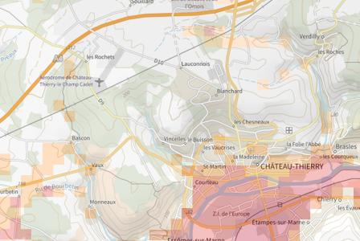
Une inondation par remontée de nappe se produit lorsque la nappe phréatique (le réservoir d'eau souterrain) sature le sol et remonte à la surface, souvent après des pluies prolongées ou des crues.
Les remontées de nappes peuvent provoquer l'inondation de caves et engendrer l'endommagement du bâti, notamment du fait d'infiltrations dans les murs. A long terme, des infiltrations dans les murs peuvent désagréger les mortiers. Il faut être très prudent lors des opérations de pompage lorsque des caves ont été inondées afin de ne pas fragiliser les murs à cause d'une différence de pression exercée par l'eau.
 |  |  |  |  |  |  |  |  |  |  |  |  | 
 | Informations détaillées :
REMONTÉE DE NAPPES :
Votre niveau d'exposition aux remontées de nappes est : Zones potentiellement sujettes aux débordements de nappe.
L'indication de fiabilité associé à votre zone est : FORTE

 |  |  |  |  |  |  |  |  |  |  |  |  |  |  |  |  |  | 02400 Château-Thierry
 |  | Risque de séisme sur Chateau-thierry
 |  |  |  | Risque sur la commune |  |  |  |  |  |  |  |  | 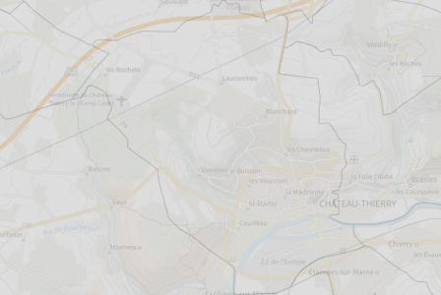
Les tremblements de terre naissent généralement dans les profondeurs de l'écorce terrestre et causent des secousses plus ou moins violentes à la surface du sol. Généralement engendrés par la reprise d'un mouvement tectonique le long d'une faille, ils peuvent avoir pour conséquence d'autres phénomènes : mouvements de terrain, raz de marée, liquéfaction des sols (perte de portance), effet hydrologique.
Certains sites, en fonction de leur relief et de la nature du sol, peuvent amplifier les mouvements créés par le séisme. On parle alors d'effet de site. On caractérise un séisme par sa magnitude (énergie libérée) et son intensité (effets observés ou ressentis par l'homme, ampleurs des dégâts aux constructions).
 |  |  |  |  |  |  |  |  |  |  |  |  | 
 | Informations détaillées :
SÉISME : Échelle règlementaire et obligations associées
Sur l'échelle règlementaire, à votre adresse, le risque sismique est de 1/5.
Pour votre sécurité, à partir d'un risque de niveau 2, des obligations en cas de travaux ou de construction sont liées à prévenir votre risque sismique. Vous pouvez les consulter sur cette fiche.

 |  |  |  |  |  |  |  |  |  |  |  |  |  |  |  |  |  |  |  | 02400 Château-Thierry
 |  | Risque de mouvements de terrain sur Chateau-thierry
 |  |  |  | Risque sur la commune |  |  |  |  |  |  |  |  |  | 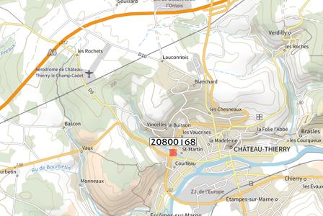
Les mouvements de terrain regroupent un ensemble de déplacements, plus ou moins brutaux, du sol ou du sous-sol.
Les volumes en jeu peuvent aller de quelques mètres cubes à plusieurs millions de mètres cubes.
Les déplacements peuvent être lents (quelques millimètres par an) à très rapides (quelques centaines de mètres par jour).
Généralement, les mouvements de terrain mobilisant un volume important sont peu rapides. Ces phénomènes sont souvent très destructeurs, car les aménagements humains y sont très sensibles et les dommages aux biens sont considérables et souvent irréversibles.
 |  |  |  |  |  |  |  |  |  |  |  |  |  | 
 | Informations détaillées :
 |  |  |  |  |  | 1 Mouvements de terrain classés en catastrophe naturelle dans ma commune :
 |  |  |  |  |  | Une CATNAT est une Catastrophe Naturelle, liée à un phénomène ou conjonction de phénomènes dont les effets sont particulièrement dommageables. Lorsqu'une catastrophe naturelle frappe un territoire, on dit que "le territoire est en état de catastrophe naturelle".
 |  |  |  |  |  | Code NOR |  |  | Libellé |  | Début le |  |  |  |  |  | Sur le journal officiel du
 |  |  |  |  |  | INTE9900627A |  |  | Mouvement de Terrain |  | 25/12/1999 |  |  |  |  |  | 30/12/1999
  Liste des mouvements de terrain recensés dans un rayon de 100m en annexe 1.
 |  |  |  |  |  |  |  |  |  |  |  |  |  |  |  |  |  |  |  | 02400 Château-Thierry
 |  | Risque de retrait gonflement des argiles sur Chateau-thierry
 |  |  |  | Risque sur la commune |  |  |  |  |  |  |  |  |  | 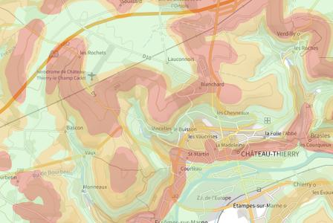
 | Les sols qui contiennent de l'argile gonflent en présence d'eau (saison des pluies) et se tassent en saison sèche. Ces mouvements de gonflement et de rétractation du sol peuvent endommager les bâtiments (fissuration). Les maisons individuelles qui n'ont pas été conçues pour résister aux mouvements des sols argileux peuvent être significativement endommagées. C'est pourquoi le phénomène de retrait et de gonflement des argiles est considéré comme un risque naturel. Le changement climatique, avec l'aggravation des périodes de sécheresse, augmente ce risque.
 |  |  |  |  |  |  |  |  |  |  |  |  |  | 
 | Informations détaillées :
RGA : Échelle règlementaire et obligations associées
Sur l'échelle règlementaire, à votre adresse, le risque de gonflement des argiles et de 2/3.
Pour votre sécurité, des obligations en cas de travaux ou de construction sont liées à prevenir le risque.

 |  |  |  |  |  | 2 sécheresses classées en catastrophe naturelle dans ma commune :
 |  |  |  |  |  | Une CATNAT est une Catastrophe Naturelle, liée à un phénomène ou conjonction de phénomènes dont les effets sont particulièrement dommageables. Lorsqu'une catastrophe naturelle frappe un territoire, on dit que "le territoire est en état de catastrophe naturelle".
 |  |  |  |  |  | Code NOR |  |  | Libellé |  | Début le |  |  |  |  |  | Sur le journal officiel du
 |  |  |  |  |  | IOME2308745A |  |  | Sécheresse |  | 01/04/2022 |  |  |  |  |  | 03/05/2023
 |  |  |  |  |  | INTE1917051A |  |  | Sécheresse |  | 01/07/2018 |  |  |  |  |  | 17/07/2019
 |  |  |  |  |  |  |  |  |  |  |  |  |  |  |  |  |  | 02400 Château-Thierry
 |  | Risque radon sur Chateau-thierry
 |  |  |  | Risque sur la commune |  |  |  |  |  |  |  |  | 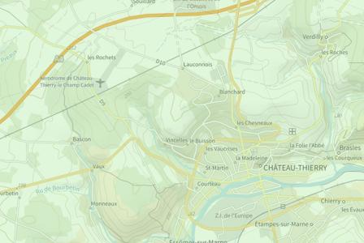
 | Le radon est un gaz radioactif naturel. Il est présent dans le sol, l'air et l'eau. Il présente principalement un risque sanitaire pour l'homme lorsqu'il s'accumule dans les bâtiments.
 |  |  |  |  |  |  |  |  |  |  |  |  | 
 | Informations détaillées :
RADON : Potentiel radon faible : recommandations et obligations
Sur l'échelle règlementaire dans votre commune, le potentiel radon est de 1/3.
Pour votre sécurité, lorsque le potentiel radon est élevé (niveau 3), il existe des recommandations et une obligation d'informer les acquéreurs ou locataires. Vous pouvez les consulter sur cette fiche.

 |  |  |  |  |  |  |  |  |  |  |  |  |  |  |  |  |  | 02400 Château-Thierry
 |  | Risque lié aux installations industrielles classées (ICPE) sur Chateau-thierry
 |  |  |  | Risque sur la commune |  |  |  |  |  |  |  |  | 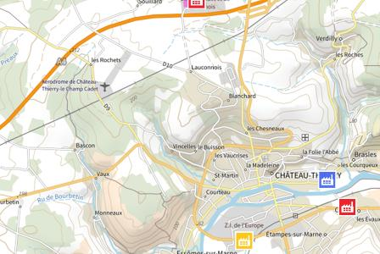
Les installations classées pour la protection de l'environnement (ICPE) sont les exploitations industrielles ou agricoles susceptibles de créer des risques ou de provoquer des pollutions ou nuisances, notamment pour la sécurité et la santé des riverains.
Les établissements Seveso stockent ou manipulent des quantités importantes de substances et mélanges dangereux.
Les établissements Seveso seuil haut stockent plus de substances et mélanges dangereux que les établissements Seveso seuil bas.
Les établissements relevant des rubriques 4XXX sont des établissements qui stockent ou manipulent des substances et mélanges dangereux et sont autorisés ou enregistrés pour cette activité.
 |  |  |  |  |  |  |  |  |  |  |  |  | 
 | Les types de risques installations industrielles classées (ICPE) sur
2 entreprise(s) SEVESO seuil haut sur la commune
2 entreprise(s) SEVESO seuil bas sur la commune

 | Informations détaillées :
PPRT : FM Logistic
Le plan de prévention des risques technologiques (PPRT) nommé FM Logistic a été approuvé sur votre commune.
Le PPRT couvre les aléas suivants :
Risque industriel
Effet thermique
Effet toxique
Date de prescription : 10/09/2009
Date d'approbation : 28/12/2010
Le plan de prévention des risques est un document réalisé par l'État qui interdit de construire dans les zones les plus exposées et encadre les constructions dans les autres zones exposées.
Pour avoir le règlement complet et l'ensemble des détails du PPR, vous pouvez consulter La page de détail de ce PPR.

02400 Château-Thierry
Risque lié aux installations industrielles classées (ICPE) sur Chateau-thierry
2 entreprise(s) SEVESO seuil haut sur la commune
Nom de l'établissement | Statut SEVESO
SERMIX SAS | Seveso seuil haut
FM FRANCE SAS | Seveso seuil haut

2 entreprise(s) SEVESO seuil bas sur la commune
Nom de l'établissement | Statut SEVESO
WEPA GREENFIELD SAS | Seveso seuil bas
FM FRANCE S.A.S. | Seveso seuil bas

 |  |  |  |  |  |  |  |  |  |  |  |  |  |  |  |  | 02400 Château-Thierry
 |  | Canalisations de transport de matières dangereuses sur Chateau-thierry
 |  |  |  | Risque sur la commune |  |  |  |  |  |  |  | 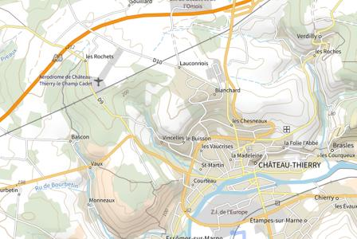
 | Les canalisations sont fixes et protégées. En général, elles sont enterrées à au moins 80 cm de profondeur. Les canalisations sont utilisées pour le transport sur grandes distances du gaz naturel (gazoducs), des hydrocarbures liquides ou liquéfiés (oléoducs, pipelines), de certains produits chimiques (éthylène, propylène…) et de la saumure (saumoduc).
 |  |  |  |  |  |  |  |  |  |  |  | 
 |  |  |  |  |  |  |  |  |  |  |  |  |  |  |  |  | 02400 Château-Thierry
 |  | Risque de pollution des sols sur Chateau-thierry
 |  |  |  | Risque sur la commune |  |  |  |  |  |  |  | 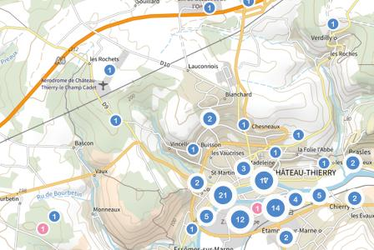
 | Un site pollué est un site qui, du fait d'anciens dépôts de déchets ou d'infiltration de substances polluantes, présente une pollution susceptible de provoquer une nuisance ou un risque pérenne pour les personnes ou l'environnement.
 | Les types de Pollution des sols sur ma commune
3 site(s) pollué(s) ou potentiellement pollué(s) sur la commune.
Le ministère chargé de l'environnement inventorie les sites et sols pollués, ou potentiellement pollués, appelant une action des pouvoirs publics, à titre préventif ou curatif.
119 ancien(s) site(s) industriel(s) ou activité(s) de service sur la commune.
La carte des anciens sites industriels et activités de services recense les anciennes activités susceptibles d'être à l'origine d'une pollution des sols. Il peut s'agir d'anciennes activités industrielles ou encore d'anciennes activités de services potentiellement polluantes. La CASIAS ne renseigne aucunement sur l'état de pollution ou non d'un site.

 |  |  |  |  |  |  |  |  |  |  |  | 
Liste des sites pollués ou potentiellement pollués recensés dans un rayon de 250m en annexe 2.
Liste des anciens sites industriels ou activités de service recensés dans un rayon de 500m en annexe 3.

 |  |  |  |  |  |  |  |  |  |  | 02400 Château-Thierry
 |  | Annexe 1 : Liste des mouvements de terrain recensés dans un rayon de 100m
 |  | 1 mouvements de terrain recensés dans la commune
 |  | Identifiant |  | Type |  | Lieu
 |  | 20800168 |  | Glissement |  | Saint martin
 |  |  |  |  |  |  |  |  |  |  | 02400 Château-Thierry
 |  | Annexe 2 : Liste des sites pollués ou potentiellement pollués recensés dans un rayon de 250m
 |  | Les tableaux ci-dessous répertorient les sites pollués ou potentiellement pollués ainsi que les anciens sites industriels ou activités de service (base de données CASIAS) sur votre commune.
 |  | 3 sites pollués ou potentiellement pollués à moins de 250m
 |  | Identifiant |  | Nom établissement |  |  |  | Statut instruction
 |  | SSP000870401 |  | Ancien dépôt BP FRANCE |  |  |  | En cours
 |  | SSP000922601 |  | Centre EDF GDF Services Pays de l'Aisne |  |  |  | En cours
 |  | SSP001124901 |  | VEOLIA PROPRETE NORD NORMANDIE (anciennement AUBINE-ONYX) |  |  |  | En cours
 |  |  |  |  |  |  |  |  |  |  |  | 02400 Château-Thierry
 |  | Annexe 3 : Liste des anciens sites industriels ou activités de service recensés dans un rayon de 500m
 |  | 119 anciens sites industriels ou activités de service à moins de 500m
 |  | Identifiant |  | Nom établissement |  | Etat | Activité principale
 |  | SSP4267757 |  | BOLLORE ENERGY |  | En arrêt
 |  | SSP4087579 |  | STEEN REHAB |  | En arrêt
 |  | SSP4087556 |  | BP (ex INTERFUEL) |  | En arrêt
 |  | SSP4017640 |  | SODAGRO |  | Indéterminé
 |  | SSP4017639 |  | Fabrique de matériel pour l'industrie |  | Indéterminé
 |  | SSP4017638 |  | Nicaise transport ex.Société de |  | Indéterminé
 |  | SSP4017637 |  | Forge, coutellerie |  | En arrêt
 |  | SSP4017636 |  | Garage Viala |  | Indéterminé
 |  | SSP4017635 |  | Parc de stationnement |  | En arrêt
 |  | SSP4017634 |  | Garage VERDEL Peugeot Talbot |  | Indéterminé
 |  | SSP4017633 |  | station service Leclerc ex.Station service |  | Indéterminé
 |  | SSP4017632 |  | Carrosserie TRITANT |  | Indéterminé
 |  | SSP4017631 |  | Pressing TAILLOUX |  | En arrêt
 |  | SSP4017630 |  | Distribution interne de carburants des |  | En arrêt
 |  | SSP4017629 |  | Imprimerie SEJOURNE |  | Indéterminé
 |  | SSP4017628 |  | DLI de la Société Générale des Huiles et |  | Indéterminé
 |  | SSP4017627 |  | Installations ferroviaires de la SNCF |  | Indéterminé
 |  | SSP4017625 |  | Imprimerie NOUVELLE |  | Indéterminé
 |  | SSP4017624 |  | Fabrique de sacs en papier SACOR |  | En arrêt
 |  | SSP4017623 |  | Fabrique de sacs en papier ROTOSAC |  | En arrêt
 |  | SSP4017622 |  | Dépôt de ferrailles ROCHE |  | Indéterminé
 |  | SSP4017621 |  | Garage RAYMOND |  | En arrêt
 |  | SSP4017620 |  | DOUCET Auto ex.Menuiserie, spécialiste |  | Indéterminé
 |  | SSP4017619 |  | Négociant en combustibles PILLAUD |  | Indéterminé
 |  | SSP4017618 |  | DLI de PILLAUD |  | En arrêt
 |  | SSP4017617 |  | Station service PICHARD |  | En arrêt
 |  | SSP4017616 |  | garage Toubeau ex.Grarage PEREZ |  | Indéterminé
 |  | SSP4017615 |  | Dechetterie PERDREAU |  | En arrêt
 |  | SSP4017614 |  | Préparations de produits |  | Indéterminé
 |  | SSP4017613 |  | Garage PAUGET Motos |  | En arrêt
 |  | SSP4017612 |  | HONDA Pauget ex.Garage du Val de |  | Indéterminé
 |  | SSP4017611 |  | DLI des Ets PLANTIN |  | En arrêt
 |  | SSP4017610 |  | Wçolwaghen+skoda garage ex. |  | Indéterminé
 |  | SSP4017609 |  | Carrosserie MOUTON |  | Indéterminé
 |  | SSP4017608 |  | Travail du plastique : Usine de Moulage |  | Indéterminé
 |  | SSP4017607 |  | Serrurerie MERCIER Roger |  | Indéterminé
 |  | SSP4017606 |  | Dépôt de gaz de la Médico Mat |  | Indéterminé
 |  | SSP4017605 |  | DLI de MAUDENS |  | Indéterminé
 |  |  |  |  |  |  |  |  |  |  |  | 02400 Château-Thierry
 |  | Identifiant |  | Nom établissement |  | Etat | Activité principale
 |  | SSP4017604 |  | Pharmacie, droguerie et Préparation de |  | Indéterminé
 |  | SSP4017603 |  | garage Renault ex.Travail des métaux |  | Indéterminé
 |  | SSP4017602 |  | Chaudronnerie LISSILOUR |  | Indéterminé
 |  | SSP4017601 |  | Chaudronnerie et Forge LEMAIN |  | En arrêt
 |  | SSP4017600 |  | Fonderie LAVABRE |  | En arrêt
 |  | SSP4017599 |  | Entrepreneurs de vidanges, stockage de |  | En arrêt
 |  | SSP4017598 |  | Entrepreneurs de vidanges LANTENDIS |  | En arrêt
 |  | SSP4017597 |  | Laiterie de Château Thierry |  | Indéterminé
 |  | SSP4017596 |  | Laiterie des fermiers réunis, usine de |  | Indéterminé
 |  | SSP4017595 |  | Négociant en combustibles RHIN |  | Indéterminé
 |  | SSP4017594 |  | Fabrication de produits d'entretiens et |  | En arrêt
 |  | SSP4017593 |  | DLI du service Voie et batiments, région |  | En arrêt
 |  | SSP4017592 |  | villette viande ex.Station service SHELL |  | En arrêt
 |  | SSP4017591 |  | Station service HULIN |  | En arrêt
 |  | SSP4017590 |  | Distribution interne de la Gendarmerie |  | Indéterminé
 |  | SSP4017589 |  | Station service GUERIN |  | En arrêt
 |  | SSP4017588 |  | Garage de la Marne |  | En arrêt
 |  | SSP4017587 |  | Fabrique d'instruments de musique |  | Indéterminé
 |  | SSP4017586 |  | Station service Jean de la Fontaine |  | Indéterminé
 |  | SSP4017585 |  | Station service et Garage SENAM |  | En arrêt
 |  | SSP4017584 |  | garage SEAT ex.Garage des Cordeliers |  | Indéterminé
 |  | SSP4017583 |  | Dépôt de ferrailles et chiffons PICHARD |  | En arrêt
 |  | SSP4017582 |  | DLI de la Société Ferraille et DESPEAUX |  | Indéterminé
 |  | SSP4017581 |  | Fabrique de cartouches de chasse |  | En arrêt
 |  | SSP4017580 |  | Incinération de boues de GREENSTEAM |  | Indéterminé
 |  | SSP4017579 |  | bassompière scientax ex.Construction |  | Indéterminé
 |  | SSP4017578 |  | Fabrique de sucre |  | Indéterminé
 |  | SSP4017577 |  | Station service ESSO de l'avenue de |  | En arrêt
 |  | SSP4017576 |  | Imprimerie l'ECHO Républicain |  | Indéterminé
 |  | SSP4017575 |  | Usine à Gaz |  | Indéterminé
 |  | SSP4017574 |  | Harvich imprimerie ex.Imprimerie |  | Indéterminé
 |  | SSP4017573 |  | Fabrique de meubles DHEROT |  | En arrêt
 |  | SSP4017572 |  | DLI DEUTICH |  | Indéterminé
 |  | SSP4017571 |  | Fabrique de cirages DERVIN |  | Indéterminé
 |  | SSP4017570 |  | DLI de DSB |  | Indéterminé
 |  | SSP4017569 |  | DLI de DESMARAIS |  | Indéterminé
 |  | SSP4017568 |  | "la pince à linge " EX.Pressing DELABY |  | Indéterminé
 |  | SSP4017567 |  | garage et station service total ex.Station |  | Indéterminé
 |  | SSP4017566 |  | DLI de DENEUVILLE |  | Indéterminé
 |  | SSP4017565 |  | Station service DOMERGUE |  | Indéterminé
 |  | SSP4017564 |  | Fevrier et cie ex.Carroserie et DLI |  | Indéterminé
 |  | SSP4017563 |  | Station service et Garage de la Prairie |  | En arrêt
 |  | SSP4017562 |  | Station service et garage COUVRET |  | En arrêt
 |  | SSP4017561 |  | Fabrique d'instruments en bois |  | Indéterminé
 |  | SSP4017560 |  | Forge et chaudonnerie COUESNON |  | Indéterminé
 |  |  |  |  |  |  |  |  |  |  |  | 02400 Château-Thierry
 |  | Identifiant |  | Nom établissement |  | Etat | Activité principale
 |  | SSP4017559 |  | Fabrique d'instuments de musique |  | En arrêt
 |  | SSP4017558 |  | Menuiserie et Charpente COPIN |  | En arrêt
 |  | SSP4017557 |  | Station service Les Coopérateurs de |  | En arrêt
 |  | SSP4017556 |  | Station service CARREFOUR |  | Indéterminé
 |  | SSP4017555 |  | fabrique de Calandre en matières |  | En arrêt
 |  | SSP4017554 |  | Station service de l'avenue de la |  | En arrêt
 |  | SSP4017553 |  | Fabrique de meubles COGEL |  | En arrêt
 |  | SSP4017552 |  | DLI du Cinema Théâtre |  | Indéterminé
 |  | SSP4017551 |  | Garage CHOPART |  | En arrêt
 |  | SSP4017550 |  | Distribution interne de carburants de la |  | Indéterminé
 |  | SSP4017549 |  | Distribution interne de carburants de la |  | En arrêt
 |  | SSP4017548 |  | Menuiserie CHEVALLIER |  | En arrêt
 |  | SSP4017547 |  | Euromaster ex.Station service Centrale |  | Indéterminé
 |  | SSP4017546 |  | Mécanique Générale Castel Rectification |  | Indéterminé
 |  | SSP4017545 |  | Coopérative agricole CAAR |  | En arrêt
 |  | SSP4017544 |  | Label occasions ex.Station service BRIET |  | Indéterminé
 |  | SSP4017543 |  | Station service et garage BELLANGER |  | En arrêt
 |  | SSP4017542 |  | DLI de BP dans la gare |  | Indéterminé
 |  | SSP4017541 |  | DLI BOURGAULT |  | Indéterminé
 |  | SSP4017540 |  | Garage BEAUMONT |  | Indéterminé
 |  | SSP4017539 |  | Station service et Garage BAUDE |  | Indéterminé
 |  | SSP4017538 |  | Imprimerie Avenir de l'Aisne |  | Indéterminé
 |  | SSP4017537 |  | Prssing de la plce de l'Hotel de ville |  | En arrêt
 |  | SSP4017536 |  | Travail des métaux AUSSURE |  | En arrêt
 |  | SSP4017535 |  | carrosserie de la gare ex.Station service |  | Indéterminé
 |  | SSP4017534 |  | Station service et Grands Grarages de |  | En arrêt
 |  | SSP4017533 |  | gaage renault ex.Station service et |  | Indéterminé
 |  | SSP4017532 |  | DLI de l' Aéro Club : le Champ Cadet |  | Indéterminé
 |  | SSP4016581 |  | Garage Citroen ex.Garage ANTAR |  | Indéterminé
 |  | SSP666216 |  | CARPENTIER Frédéric |  | En arrêt
 |  | SSP666034 |  | CERESIA |  | En arrêt
 |  | SSP665476 |  | Carrosserie de la Gare |  | En arrêt
 |  | SSP665295 |  | ROTOSAC SA |  | En arrêt
 |  | SSP664725 |  | MONDELEZ FRANCE BISCUITS |  | En arrêt
 |  | SSP664648 |  | LANTENOIS SA |  | En arrêt
 |  | SSP662410 |  | Westfalia Separator Production France |  | En arrêt
02400 Château-Thierry

